畅销商品总缺货、可替代商品卖不动，怎样用短期促销平衡供货结构｜云上订货系统
畅销款断货时，批发商常会看见仓库里另一款商品有货，于是想给它降价，告诉客户“差不多，先拿这个”。但库存相近不等于商品可替代。客户可能有指定品牌、口味、包装、用途或合同验收标准；把替代品硬发出去，会把缺货问题变成拒收与退货。短期促销的正确作用，是在确实可替代的客户中降低一次尝试门槛，换取可履约的订单与真实反馈，同时清楚处理原畅销款的欠交责任。

先拆开三个事实：缺多少、替得了多少、谁愿意换
假设一家饮料配送商的A款每周需求约一千箱，上游短期只能交六百箱；B款仓库有四百箱，平时每周自然销售一百箱。不能据此宣布“正好拿B款填四百箱缺口”。B款可能保质期更短、口味不同、终端零售价不同，现有四百箱中还包含正常客户的一百箱需求，真正可用于试替的库存更少。采购先核A款到货日期与已承诺客户数量、B款在库批次和有效期，销售再按客户用途判断哪些订单允许提出替代。表面同为饮料，也不能未经客户同意把旧订单SKU改掉。
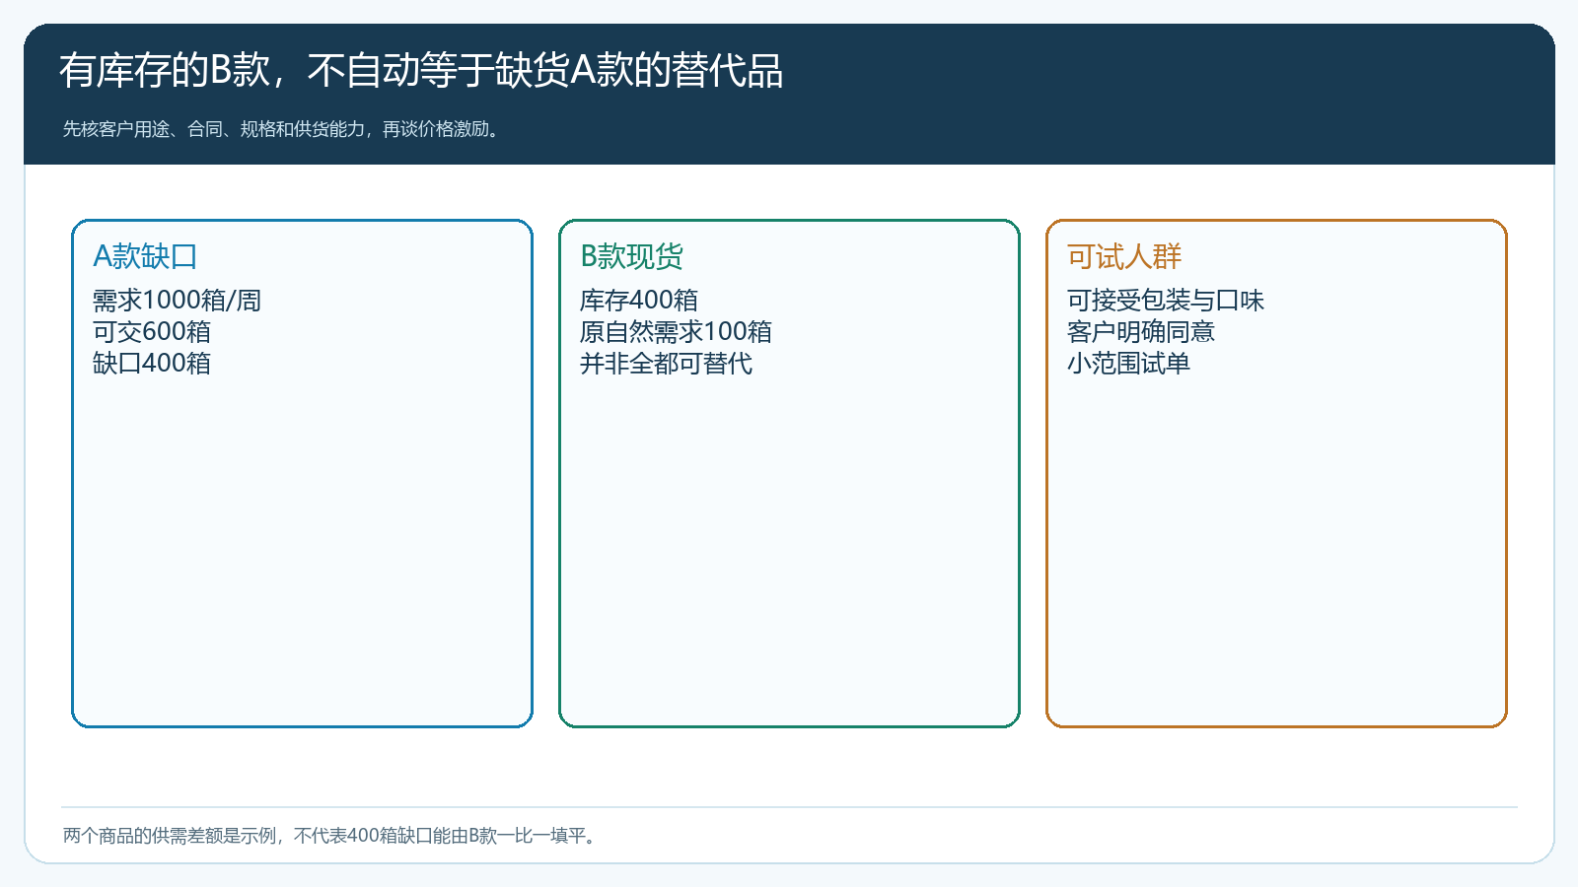
图1：A款缺口与B款库存不能直接相减为可转销量，客户适用性和已承诺订单先于促销。
对于连锁餐饮，若其菜单或合同写明A款品牌、容量或糖分，替代需要采购方确认；对于社区小店，B款可能能进入货架，但要看消费者是否接受、门店是否有剩货风险。销售可把客户分成三组：只能等A款且需履约说明；愿意了解B款但需小量试销；已经自然购买B款、无需额外低价刺激。最后一组若全部加入促销，会把原本能按正常价卖出的货打折，不能算“平衡供货结构”的新增成果。
缺货还应分清是短期供应波动还是持续性采购策略问题。如果A款总缺货源于采购预测失真或供方长期不稳定，促销B款只能减轻某些客户的眼前空档，不能代替修订采购量、安全库存和供方协同。相反，B款长期卖不动若因为商品本身不合适或库存临期，单靠降价强推也可能让售后成本更高。先有商品与供需判断，才值得设计优惠。

原A款订单与新B款试单分开，客户确认是边界
客户已经下的A款订单应按原SKU、原价格和承诺交期处理：能交部分先明确数量和日期；不能交的部分主动告知，协商等待、取消或替代方案。若客户选择B款，应记录其同意的B款规格、数量、价格、交付日期与用途，按真实商品形成可追溯的订单及出库。客户不同意时，不能因A款缺货就擅自发B款，也不能把后台商品名称改成A款来掩盖替代。已交A款发生售后，仍按原订单处理，不能让B款促销影响原客户权利。
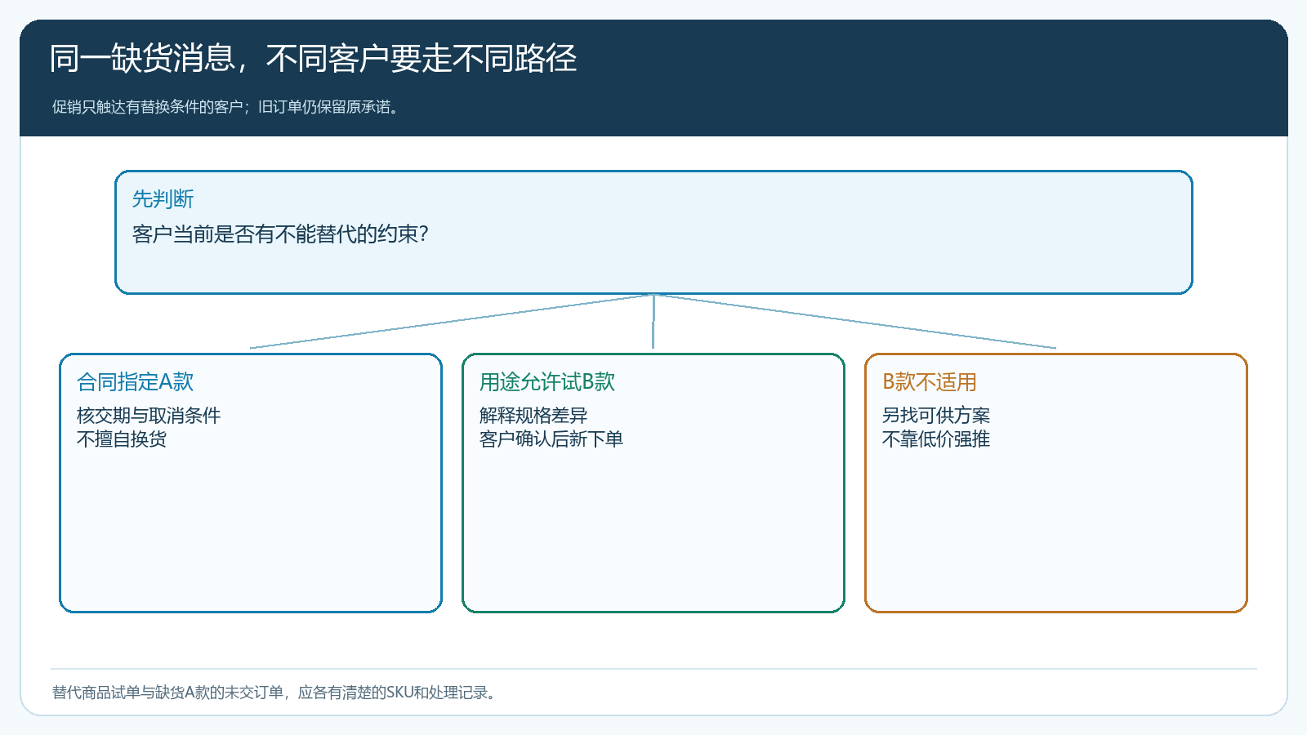
图2：B款促销只面向适用且确认愿意试用的客户，A款原订单责任不能被新促销覆盖。
短期优惠要为客户承担的替代风险定价，而不是把仓库压力转给客户。比如B款正常售价每箱100元、货品成本75元，企业拟给试用客户每箱8元优惠，则静态商品毛利从25元降到17元。若B款原来就是该客户常买商品，这8元纯粹减少利润；若客户原本只等A款，优惠帮助其试B款，还要看拒收、退货、配送与后续正常价复购。供方若对B款提供支持，须按实际合同和到账核，不可提前当作确定收益。优惠期应与预期缺货周期、B款有效期和目标客户补货节奏相匹配，并设参与数量上限；A款恢复后仍无限期给B款低价，容易把临时试用变成永久价格承诺。
促销范围不宜设成所有客户。运营可在PC管理端配置B款商品促销的商品规格、适用客户与时间，再用目标客户手机商城试单核实际成交价。对客户指定价、客户类型价或其他优惠并存的客户，尤其要核最终金额，避免叠加后低于可接受毛利。多单位商品仍按系统页面的基本单位要求设规则；如果业务员按箱承诺，配置和试单都要核箱瓶换算。活动宣传同时要说明B款与A款的具体差异、适用边界和退换规则，不能只写“平替同款”。

手机试单与真实交付，要验证替代有没有解决缺货
试点至少抽三类客户：A款欠交但合同不能替换者，确保看不到不适用的B款承诺；用途允许且愿意试B款者，核下单页显示的B款名称、规格、数量与短期价格；本来就买B款者，核是否被错误纳入优惠。目标客户下B款订单后，后台应能反查客户确认和实际成交价，仓库按B款SKU拣货，签收也写B款。若商城仅展示“有货”，而销售没有解释不同口味和包装，客户收货后仍可能拒收。PC商城或代客下单渠道若有同类客户，也需要补做价格核验。
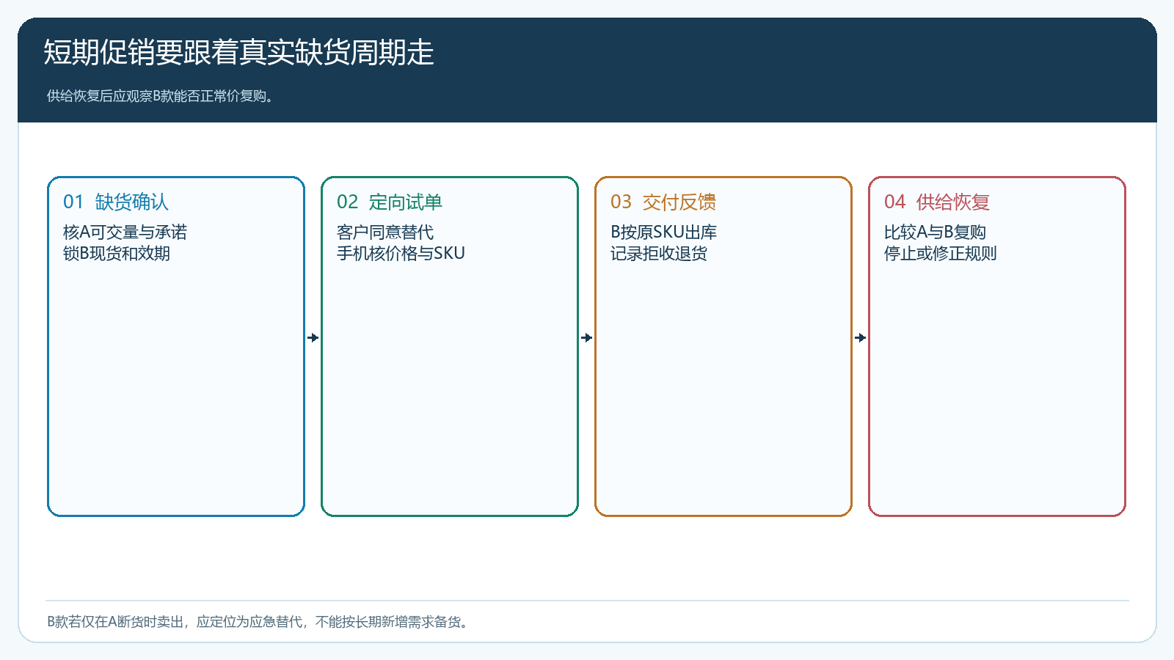
图3：短期优惠只覆盖真实缺货试用阶段，供给恢复后应重新判断B款定位与价格。
运营不能只看B款活动订单数，仓配要回报净交付：下单后缺货、取消、拒收和退货应扣除。客服记录客户拒收原因：商品不符、替代说明不足、价格不被接受，还是物流损坏。每一种原因的解决方法不同。若B款退货率明显高于原来A款，促销让利虽推动了提交订单，却未改善可交付供给。采购应同步追踪A款的到货时间；若临时B款试销成功但A款已恢复，仍应按客户意愿选择，不宜靠延迟A款上架去“清掉B款库存”。
客户若有多笔A款未交订单与一笔B款新订单，财务需分别核价格、退款和应收，不把B款回款直接冲平A款欠交。涉及合同指定商品的客户，即使口头愿意尝试，也要取得必要的采购确认后才发货。业务员出于服务客户提议替代是有价值的，但替代方案必须落在客户、SKU、订单与签收记录上，才能在售后与对账时解释清楚。

看B款净销量，也看A款欠交是否真正下降
试点结果至少按周核四组数：A款需求、实交和欠交；B款自然订单、定向试单和净交；两款退货与客户投诉；让利、配送、压货及实际贡献。仍以上例说明，A款缺四百箱，B款原自然需求一百箱；若活动后B款总出货变为二百箱，其中有三十箱退货，净增量最多也只能从剩余数量再扣自然需求与提前采购，绝不是“B款卖出二百箱就补上A款两百箱”。还要核这批客户原本A款订单是取消、待交还是另行补货，避免同一需求被计两次。
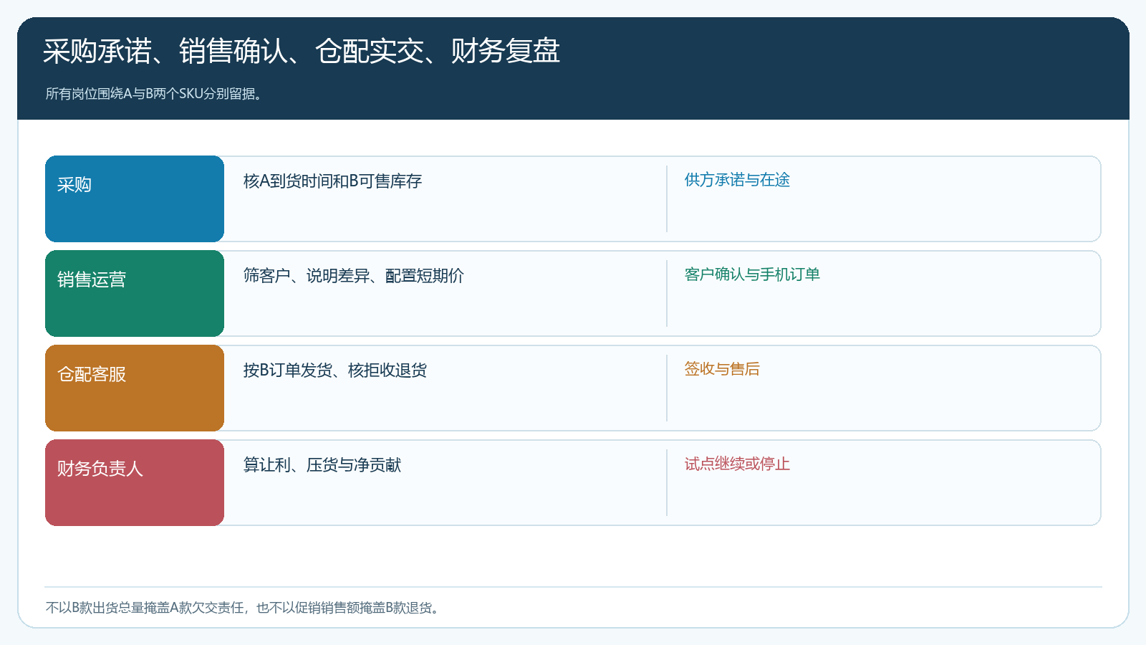
图4：采购保供、销售确认、仓配净交和财务贡献分开负责，防止用B款出货掩盖A款欠交。
如果B款只在A款断货期间卖得动，供给恢复后客户立即回到A款，B款适合被定义为应急备选，而不是按促销峰值长期备货。若部分客户按正常价继续购买B款，而且退货少、毛利合理，可以再安排正常品类推广；这属于新的经营判断，不能把短期缺货优惠自动延长。若B款实际不适用，应停止推荐，优先处理现有库存与供方退换条件。

试点应有停止条件，不把可替代写成必须替代
活动可在一类适用客户、一个区域和一轮补货周期内试行。启动前设上限，例如B款安全库存、可承担的总让利、允许的退货率与A款最大欠交时间；任何一项越线，先暂停新增推广，核原因后再扩围。对A款已有承诺的客户，销售应主动说明交期和选择，不能因为B款活动在进行就不再跟进A款。对B款客户，客服要询问真实使用或动销反馈，再决定是否持续推荐。

平衡供给结构的结论，必须同时对客户和库存负责
这轮试点若能让确实可用B款的客户少等货、让A款欠交按约处理、让B款净交增加而退货和库存成本可控，才算有效。若只是把B款库存从仓库移到客户门店，几周后集中退回，所谓“供货平衡”并没有发生。云上订货帮助把商品资料、客户范围、促销、商城订单、出库退货和资金记录连起来，负责人据此判断谁得到合适替代、哪笔原单仍未履约、企业真实付出了多少让利。客户是否接受替代、合同能否变更、采购如何保供，仍是企业必须明确承担的决策。短期促销解决的是有条件的供需错位，不是用低价消除商品差异。

